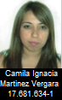
CURRICULUM VITAE

ANTECEDENTES PERSONALES

Nombre: Camila Ignacia Martínez Vergara
Rut: 17.681.634-1
F. de Nacimiento: 30 de Septiembre 1991
Estado Civil: Soltera
Domicilio: Mercedes 461, dpto. 2406, cerro los Placeres, Valparaíso.
Teléfono celular: 09 65861358
E-mail: camilamartinezvergara@gmail.com

ANTECEDENTES ACADEMICOS
Enseñanza Superior: Universidad Técnico Federico Santa María, Técnico Universitario en Prevención de riesgos. (con carnet SNS)
2010 – 2012

ANTECEDENTES LABORALES

CODELCO, División el Teniente, práctica profesional de experto en prevención de riesgos
Enero 2012 – Febrero 2012
3M, Monitor OH (occupation health), en eventos.
Noviembre 2012 - Agosto 2013

ACTIVIDADES EXTRACURRICULARES

- Curso de “Seguridad en trabajos con Explosivos”, Sede Viña del Mar UTFSM, Valparaíso.
Agosto 2010
- I Simposio de Robótica 2011, Casa Central UTFSM, Valparaíso, Chile.
Agosto 2011
- Presidenta de Carrera de Técnico Universitario en Prevención de Riesgo periodo 2011, Sede Viña del Mar UTFSM, Valparaíso.
- IX Congreso Internacional de Prevención de Riesgos Laborales, ORP 2011, Santiago.
Noviembre 2011
- Inducción en prevención de riesgos trabajador área mina. Curso Persona Nueva Mina. Patrones de seguridad en la Superintendencia de Mantenimiento Mina. Rancagua.
Enero 2012
- Evaluador ONEMI, “Simulacro de terremoto y Tsunami”, Valparaíso.
28 Mayo 2012
- Capacitación de “Formación de Monitores 3M OH”, Santiago.
Julio 2012

Otros Datos

Inglés: Intermedio.
Microsoft: Avanzado.
Dialux: Avanzado.
Edraw Max: Intermedio.
Licencia: Clase B.
Disposición para viajar: Si.
Nota Carrera: 78 (evaluación de 0 a 100, aprobación a partir del 55).
Nota Titulo: 98.
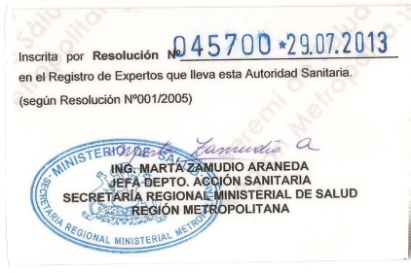
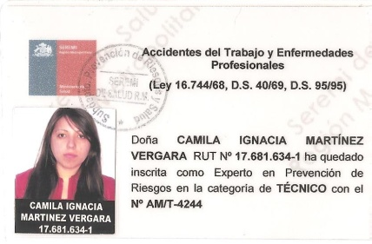
Carnet de Experto:

